Муниципальное унитарное предприятие <<Сервис-центр г. Приволжска» (МУП <<Сервис-центр г. Приволжска»)

ПРОТОКОЛ заседания рабочей группы МУП <<Сервис-центр г.Приволжска>> по противодействию коррупции
февраля 2021 г.
Присутствовали:
Мареев Александр Леонидович — директор; Потокова Марина Яковлевна — главный бухгалтер; Лисин Сергей Юрьевич — юрист.
Повестка заседания:
- Об избрании председателя и секретаря рабочей группы МУП <<Сервисцентр г.Приволжска>> по противодействию коррупции.
- Об утверждении отчета об исполнении плана мероприятий по противодействию коррупции в МУП <<Сервис—центр г. Приволжска>> за 2020 год.
З. Об утверждении Плана мероприятий по противодействию коррупции в МУП <<Сервис—центр г. Приволжска>> на 2021 год.
Решили:
По первому вопросу.
Председателем рабочей группы МУП <<Сервис-центр г.Приволжска>> по противодействию коррупции избрать директора Мареева Александра Леонидовича (единогласно). Секретарем рабочей группы МУП <<Сервис-центр г.Приволжска>> по противодействию коррупции избрать юриста Лисина Сергея Юрьевича (единогласно).
По второму вопросу.
Утвердить отчет об исполнении плана мероприятий по противодействию коррупции в МУП «Сервис—центр г. Приволжска>> за 2020 год, направить на подпись руководителю предприятия (единогласно).
По третьему вопросу.
Утвердить План мероприятий по противодействию коррупции в МУП <<Сервис—центр г. Приволжска>> на 2021 год, направить на подпись руководителю предприятия (единогласно).
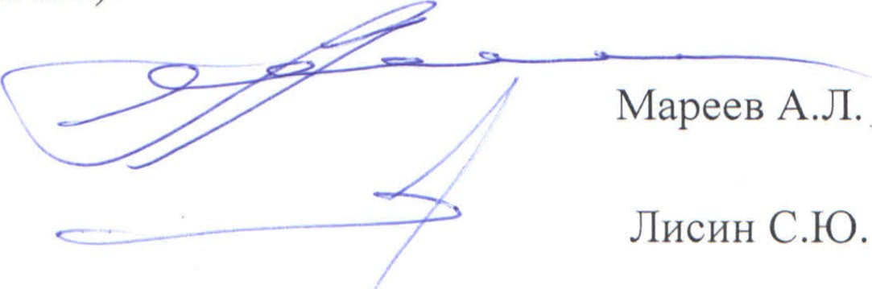
Председатель рабочей группы
Секретарь рабочей группы
2

